LAPORAN TUGAS PEKAN 5
ALGORITMA DAN PEMROGAMAN
DI SUSUN OLEH :
DIGO YUANDRA
NIM 2511533017
DOSEN PENGAMPU : Dr.WAHYUDI, S.T, M.T
ASISTEN LABORATORIUM: JOVANTRI IMMANUEL GULO


DEPARTEMEN INFORMATIKA
FAKULTAS TEKNOLOGI INFORMASI
UNIVERSITAS ANDALAS
PADANG, 2025

Kode program
package pekan5;

public class BelahKetupat_2511533017 {
public static void main(String[] args) {
int titik = 4;
int ukuran = 4;

String garisAtas = "#";
int panjang = titik * ukuran - 1;
for (int i = 0; i < panjang + 1; i++) {
garisAtas = garisAtas + "=";
}
garisAtas = garisAtas + "#";
System.out.println(garisAtas);

for (int i = 0; i < ukuran; i++) {
String baris = "|";
int spasi = (ukuran - 1) * 2;
for (int j = 0; j < spasi - 2 * i; j++) {
baris = baris + " ";
}

baris = baris + "<>";
int jumlahTitik = titik * i;
for (int j = 0; j < jumlahTitik; j++) {
baris = baris + ".";
}
baris = baris + "<>";

for (int j = 0; j < spasi - 2 * i; j++) {
baris = baris + " ";
}
baris = baris + "|";

System.out.println(baris);
}

for (int i = 0; i < ukuran; i++) {
String baris = "|";
int spasi = 0;
for (int j = 0; j < spasi + 2 * i; j++) {
baris = baris + " ";
}

baris = baris + "<>";
int jumlahTitik = titik * (ukuran - (i + 1));
for (int j = 0; j < jumlahTitik; j++) {
baris = baris + ".";
}
baris = baris + "<>";

for (int j = 0; j < spasi + 2 * i; j++) {
baris = baris + " ";
}
baris = baris + "|";

System.out.println(baris);
}

String garisBawah = "#";
for (int i = 0; i < panjang + 1; i++) {
garisBawah = garisBawah + "=";
}
garisBawah = garisBawah + "#";
System.out.println(garisBawah);
}
}
Output yang dihasilkan

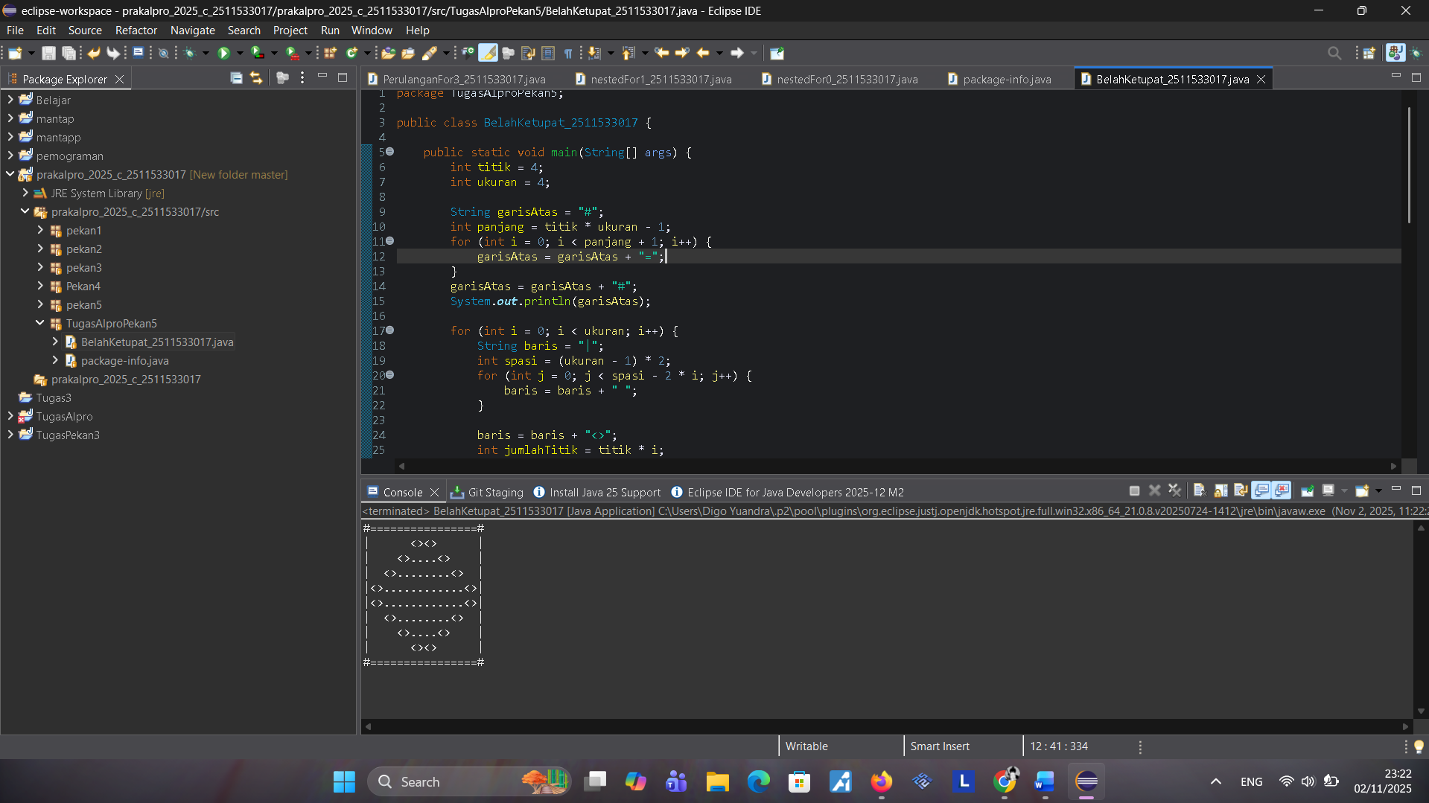
Flowchart

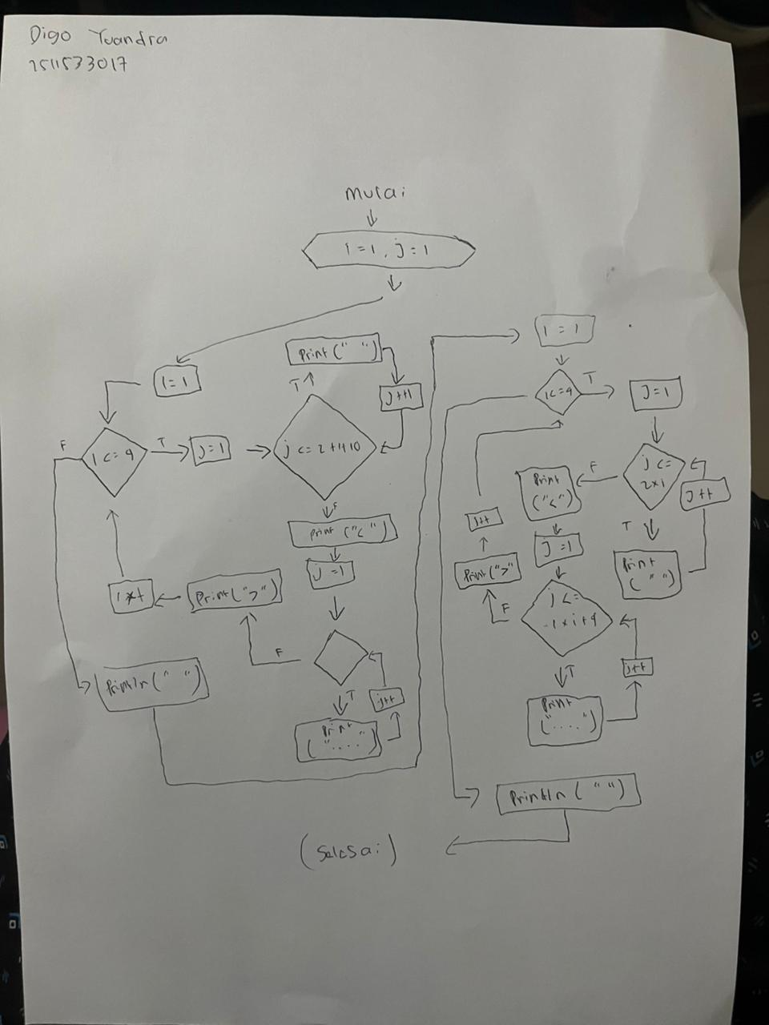

Pseudocode
Judul
Program Mencetak Pola Belah Ketupat dengan Border
(program mencetak pola belah ketupat menggunakan karakter khusus dengan border atas dan bawah)
Deklarasi
- Var titik, ukuran, panjang, i, j, k, spasi, jumlahTitik : Integer;
- Var garisAtas, baris, garisBawah : String;

Pseudocode
1. titik ← 4
2. ukuran ← 4
3. garisAtas ← "#"
4. panjang ← titik * ukuran - 1
5. FOR i ← 0 TO panjang DO
6. garisAtas ← garisAtas + "="
7. END FOR
8. garisAtas ← garisAtas + "#"
9. PRINT garisAtas

10. FOR i ← 0 TO ukuran-1 DO
11. baris ← "|"
12. spasi ← (ukuran - 1) * 2
13. FOR j ← 0 TO spasi - 2*i - 1 DO
14. baris ← baris + " "
15. END FOR
16. baris ← baris + "<>"
17. jumlahTitik ← titik * i
18. FOR k ← 0 TO jumlahTitik - 1 DO
19. baris ← baris + "."
20. END FOR
21. baris ← baris + "<>"
22. FOR j ← 0 TO spasi - 2*i - 1 DO
23. baris ← baris + " "
24. END FOR
25. baris ← baris + "|"
26. PRINT baris
27. END FOR

28. FOR i ← 0 TO ukuran-1 DO
29. baris ← "|"
30. spasi ← 0
31. FOR j ← 0 TO 2*i - 1 DO
32. baris ← baris + " "
33. END FOR
34. baris ← baris + "<>"
35. jumlahTitik ← titik * (ukuran - i - 1)
36. FOR k ← 0 TO jumlahTitik - 1 DO
37. baris ← baris + "."
38. END FOR
39. baris ← baris + "<>"
40. FOR j ← 0 TO 2*i - 1 DO
41. baris ← baris + " "
42. END FOR
43. baris ← baris + "|"
44. PRINT baris
45. END FOR

46. garisBawah ← "#"
47. FOR i ← 0 TO panjang DO
48. garisBawah ← garisBawah + "="
49. END FOR
50. garisBawah ← garisBawah + "#"
51. PRINT garisBawah

